Poročilo: Lokalni operatorji – Aleksander Grobelnik
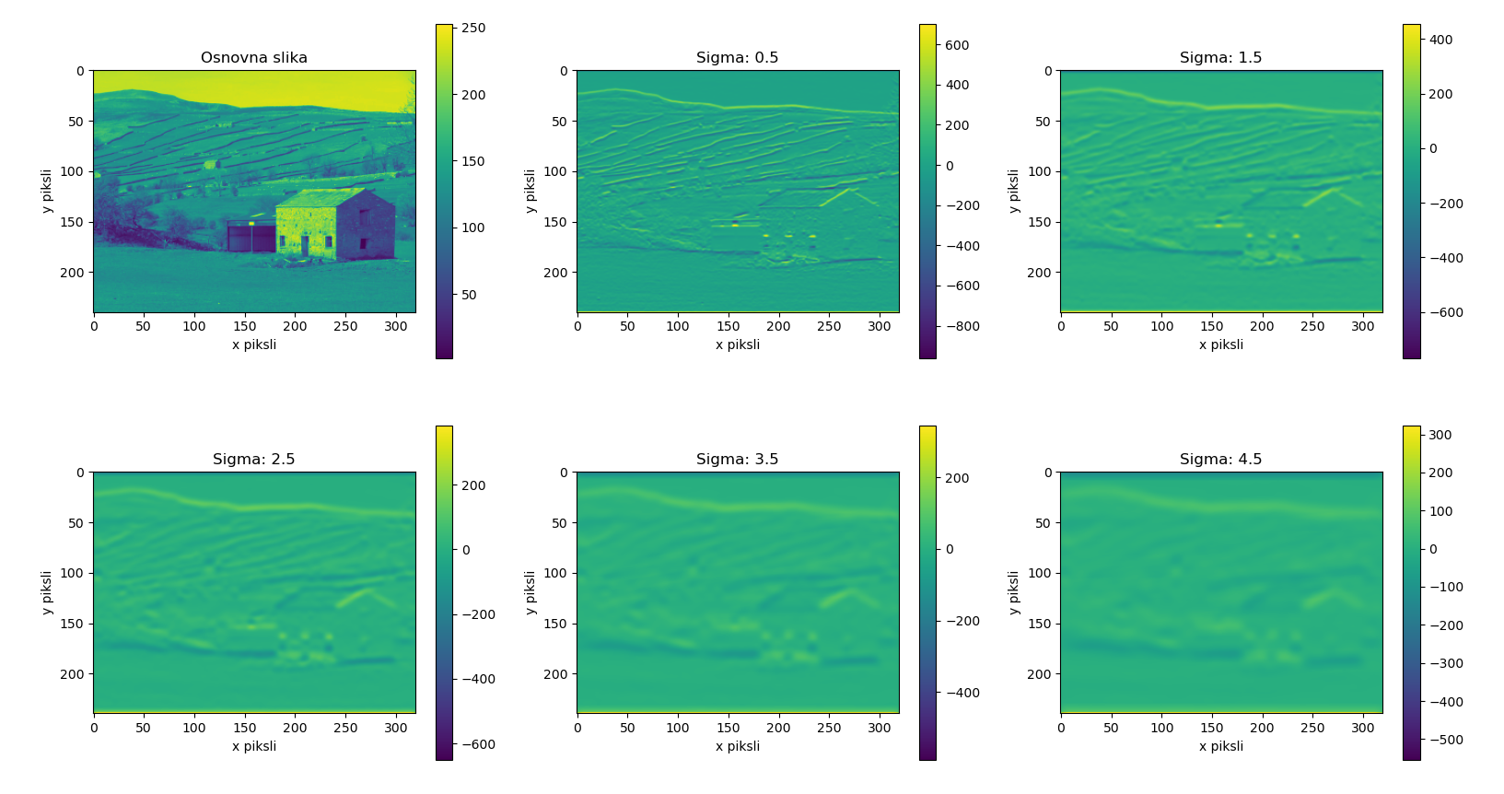Slika 1: Rezultati slik po Gaussovem in Sobel horizontalno filtriranju

Osnovna slika
Če si ogledamo osnovno sliko lahko vidimo sivinski prikaz osnovne slike s podanim barvnim grafom. Vrednosti se premikajo med vrednostmi 0 in vključno 255, vendar so najsvetlejše sive (skoraj bele) obarvane rumeno in najtemnejše sive (skoraj črne) obarvane modro. Torej opazimo jasne črte med objekti ter lepo barvno razporeditev med nebom in tlemi. Vidimo lahko tudi jasne izrise objektov.
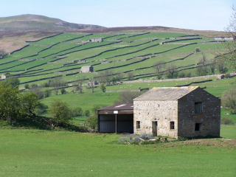Slika 2: Osnovna barvna slika

Sigma: 0.5
Pri oddelku “Sigma: 0.5”, kjer je sigma nastavljen na 0.5, kar lahko preberemo iz naslova, opazimo da so se jasne barve med nebom in tlemi sorazmerno izenačile. Opazimo pa tudi jasne robove med posameznimi objekti na sliki. Menim, da slika izgleda skoraj 3D zaradi efekta izpostavljanja robov.
Zanimiva stvar pa je barvna panela, ki je podana ob grafu. Vrednosti se sedaj premikajo med skoraj -1000 do 700 in ne od 0 do vključno 255 kot bi morda pričakovali.

Sigma: 1.5
Tukaj je podobno kot pri prejšni izenačena barva med nebom in tlemi. Od prejšne slike se razllikuje v zglajenosti robov, ki nam malo zameglijo sliko. Če si pogledamo konkretno hrib na katerem so bili “angleški suhi zidovi” in jasno določajo meje med travniki. Na naši sliki pa so ti zidovi dokaj izgubljeni in jih ne bi uspeli razvozlati, če bi si ugibali, kaj je bilo to na osnovni sliki.

Sigma: 2.5
Poleg še dodatnega zglajenja robov, se tukaj prvič skoraj več ne vidi rumene svetle pike na sredini lesene ute ob hiši. Kar pomeni, da dlje kot bomo šli se nam bo ta “šum” odstranil in bomo imeli samo enobarvno sliko z robovi.

Sigma: 3.5 in Sigma: 4.5
Pri teh slikah lahko opazimo čisto zamegljeno sliko, kjer skoraj več ne moremo niti prepoznati robove med objekti na slikah. Izgubili smo vse podrobnosti v slikah, kot na primer jasni rob med hribom in nebom.

